**BỘ MÔN HỆ THỐNG THÔNG TIN – KHOA CÔNG NGHỆ THÔNG TIN**

Giảng viên: Hồ Thị Hoàng Vy

Tiết Gia Hồng

Nguyễn Ngọc Minh Châu

Nhóm: Nhóm 14

bài tập môn học  - HỆ THỐNG THÔNG TIN PHỤC VỤ TRÍ TUỆ KINH DOANH

HỌC KỲ I – NĂM HỌC 2024 -2025

**HỆ THỐNG THÔNG TIN PHỤC VỤ TRÍ TUỆ KINH DOANH**

**ĐẠI HỌC KHOA HỌC TỰ NHIÊN THÀNH PHỐ HỒ CHÍ MINH, ĐẠI HỌC QUỐC GIA TP HCM**

**BẢNG THÔNG TIN CHI TIẾT NHÓM**

|  |  |  |  |  |
| --- | --- | --- | --- | --- |
| **Mã nhóm:** | **CQ.BI.2425.14** | | | |
| **Tên nhóm:** | **Nhóm 14** | | | |
| **Số lượng:** | **4 thành viên** | | | |
| **MSSV** | **Họ tên** | **Email** | **Điện thoại** | **Hình ảnh** |
| 20120424 | Dương Khánh An | [20120424@student.hcmus.edu.vn](mailto:20120093@student.hcmus.edu.vn) |  |  |
| 20120524 | Võ Đức Lợi | 20120524@student.hcmus.edu.vn |  |  |
| 20120632 | Trần Thái Vỹ | 20120632@student.hcmus.edu.vn |  |  |
| 19120048 | Hồ Nguyễn Trâm Anh | 19120048@student.hcmus.edu.vn |  |  |

|  |  |  |  |
| --- | --- | --- | --- |
| **Bảng phân công & đánh giá hoàn thành công việc** | | | |
| **Công việc thực hiện** | **Người thực hiện** | **Mức độ hoàn thành** | **Đánh giá của nhóm** |
| Xác định các transformations cần thực hiện để chuyển dữ liệu từ stage sang NDS | Dương Khánh An | 100% | 100% |
| Tạo ETL project | Trần Thái Vỹ | 100% | 100% |
| Kiểm tra và chỉnh sửa công thức, báo cáo | Võ Đức Lợi | 100% | 100% |
| Xác định và phân tích cấu trúc CSDL NDS và cấu trúc metadata liên quan. Tổng hợp và viết báo cáo | Hồ Nguyễn Trâm Anh | 100% | 100% |

**MỤC LỤC**

**A.** **Yêu cầu của Đồ án/Bài tập** 3

**B.** **Kết quả** 4

**1.** **Source:** 4

**2.** **Stage:** 6

**3.** **NDS:** 6

**4.** **Transformation:** 8

**4.1.** **ETL County và AQI từ Soure vào Stage:** 8

**5.** **Link Github và video demo:** 11

**YÊU CẦU ĐỒ ÁN- BÀI TẬP**

|  |  |
| --- | --- |
| **Loại bài tập** | **□ Lý thuyết 🗹 Thực hành 🗹 Đồ án □ Bài tập** |
| **Ngày bắt đầu** | **29/10/2024** |
| **Ngày kết thúc** | **03/11/2024** |

# **Yêu cầu của Đồ án/Bài tập**

Thực hiện ETL Soure -> Stage -> NDS

Yêu cầu bài nộp:

* Đặt tên: MaNhom_ETL
* Báo cáo phân tích CSDL: NDS, metadata
* Xác định các transformation
* Source ETL project
* Script tạo csdl
* Video giải thích từng component trong ETL process

# **Kết quả**

1. **Source:**

Mô tả soure data:

Dữ liệu nguồn được lấy từ Báo cáo tóm tắt hàng ngày về chất lượng không khí (AQI) theo các Hạt của Cơ quan Bảo vệ Môi trường (EPA) trên 10 Tiểu bang Hoa Kỳ trong 3 năm (2021-2023)

* Gồm 3 file .cvs (10_state_aqi_2021, 10_state_aqi_2022, 10_state_aqi_2023) với các cột thuộc tính như sau:
* State Name (Tên Bang)
* County Name (Tên Hạt)
* State Code (Mã code Bang)
* County Code (Mã code Hạt)
* Date (Ngày ghi nhận)
* AQI (Chỉ số AQI)
* Category (Loại chất lượng không khí)
* Defining Parameter (Tham số xác định AQI)
* Defining Site (Địa điểm xác định)
* Number of Sites Reporting (Số lượng địa điểm báo cáo)
* Created (Ngày tạo dữ liệu)
* Last Updated (Lần cuối cập nhật dữ liệu)
* Một bảng dữ liệu phân loại AQI:

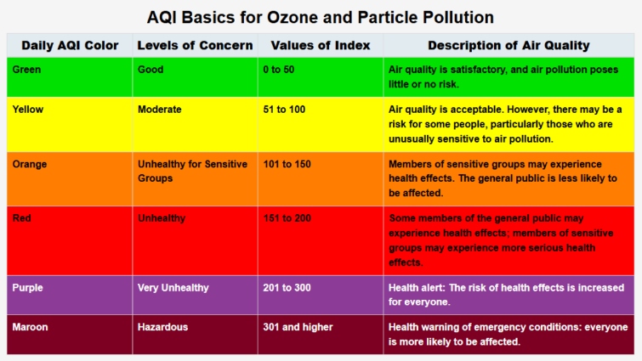

* Ngoài ra còn có 1 file .csv ((2B)uscounties.csv) chứa dữ liệu về địa lý với các cột thuộc tính sau:
* county (Tên Hạt)
* county_ascii (Tên ASCII của Hạt)
* county_full (Tên đầy đủ của Hạt)
* county_fips (Mã fips của Hạt)
* state_id (Tên viết tắt của Bang)
* state_name (Tên Bang)
* lat (Vĩ độ)
* lng (Kinh độ)
* population (Dân số)

1. **Stage:**

Cấu trúc của các bảng trong Stage tương tự như các bảng trong các file .csv ở Source

|  |  |  |  |
| --- | --- | --- | --- |
| **County** | **Lưu trữ thông tin của Hạt** | | |
| **Thuộc tính** | **Mô tả** | **Kiểu dữ liệu** | **Ràng buộc** |
| **county_fips** | **Mã fips của Hạt** | **INT** | **PRIMARY KEY** |
| county | Tên Hạt | VARCHAR(50) |  |
| county_asii | Tên ASCII của Hạt | VARCHAR(5) |  |
| county_full | Tên đầy đủ của Hạt | VARCHAR(100) |  |
| state_id | Tên Bang | VARCHAR(5) |  |
| state_name | Tên Bang | VARCHAR(50) |  |
| Latitude | Vĩ độ | FLOAT |  |
| Longitude | Kinh độ | FLOAT |  |
| Populations | Dân số | INT |  |

|  |  |  |  |
| --- | --- | --- | --- |
| **AQI_Measurement** | **Lưu trữ thông tin của các lần đo AQI** | | |
| **Thuộc tính** | **Mô tả** | **Kiểu dữ liệu** | **Ràng buộc** |
| state_name | Tên Bang | VARCHAR(50) |  |
| county_name | Tên Hạt | VARCHAR(50) |  |
| **state_code** | **Mã code Bang** | **VARCHAR(50)** | **PRIMARY KEY** |
| **county_code** | **Mã code Hạt** | **VARCHAR(50)** | **PRIMARY KEY** |
| date | Ngày ghi nhận AQI | DATE |  |
| AQI | Chỉ số AQI | INT |  |
| category | Loại AQI | VARCHAR(50) |  |
| defining_parameter | Tham số xác định AQI | VARCHAR(50) |  |
| defining_site | Địa điểm đo | VARCHAR(50) |  |
| num_sites_reporting | Số lượng địa điểm báo cáo | INT |  |
| **created** | **Ngày tạo** | **DATETIME** | **PRIMARY KEY** |
| **last_updated** | **Lần cập nhật gần nhất** | **DATETIME** | **PRIMARY KEY** |

1. **NDS:**

Sau khi chuẩn hóa các bảng từ Stage ta được cơ sở dữ liệu như bên dưới:

|  |  |  |  |
| --- | --- | --- | --- |
| **States** | **Lưu trữ thông tin bang** | | |
| **Thuộc tính** | **Mô tả** | **Kiểu dữ liệu** | **Ràng buộc** |
| **state_id** | **id Bang. Mỗi Bang có 1 id duy nhất dùng để định danh Bang** | **INT IDENTITY(1,1)** | **PRIMARY KEY** |
| state_code | Mã code Bang. Mỗi Bang có 1 mã code duy nhất | VARCHAR(50) | NOT NULL UNIQUE |
| state_name | Tên Bang | VARCHAR(50) | NOT NULL |
| state_abbreviation | Tên viết tắt của Bang | VARCHAR(50) | NOT NULL |

|  |  |  |  |
| --- | --- | --- | --- |
| **Counties** | **Lưu trữ thông tin Hạt** | | |
| **Thuộc tính** | **Mô tả** | **Kiểu dữ liệu** | **Ràng buộc** |
| **county_id** | **id Hạt. Mỗi Hạt có 1 id duy nhất dùng để định danh Hạt** | **INT IDENTITY(1,1)** | **PRIMARY KEY** |
| county_fips | Mã fips của Hạt. Mỗi Hạt có 1 mã fips duy nhất | VARCHAR(50) | NOT NULL UNIQUE |
| county_name | Tên Hạt | VARCHAR(50) |  |
| county_ascii | Tên ASCII của Hạt | VARCHAR(5) |  |
| county_full | Tên đầy đủ của Hạt | VARCHAR(100) |  |
| county_code | Mã code Hạt | VARCHAR(50) | NOT NULL |
| lat | Vĩ độ | FLOAT |  |
| lng | Kinh độ | FLOAT |  |
| populations | Dân số | INT |  |
| *state_code* | *Mã code Bang. Khóa ngoại, tham chiếu đến state_code của bảng States* | *INT* | *FOREIGN KEY NOT NULL* |
| created_date | Ngày tạo dữ liệu | DATETIME DEFAULT GETDATE() |  |
| updated_date | Ngày cập nhật dữ liệu | DATETIME DEFAULT GETDATE() |  |

|  |  |  |  |
| --- | --- | --- | --- |
| **AirQuality** | **Lưu trữ các lần đo lường chỉ số chất lượng không khí** | | |
| **Thuộc tính** | **Mô tả** | **Kiểu dữ liệu** | **Ràng buộc** |
| **measurement_id** | **id mỗi lần đo lường AQI. Mỗi lần đo sẽ có 1 id duy nhất định danh lần đo đó** | **INT IDENTITY(1,1)** |  |
| county_fips | Mã fips Hạt | VARCHAR(50) | NOT NULL |
| date | Ngày ghi nhận AQI | DATE | NOT NULL |
| aqi | Giá trị AQI đo được | INT | NOT NULL |
| defining_parameter | Chỉ số xác định AQI | VARCHAR(50) |  |
| defining_site | Địa điểm xác định | VARCHAR(50) |  |
| num_sites_reporting | Số lượng địa điểm báo cáo | INT |  |
| *category_id* | *Mã loại chất lượng không khí. Khóa ngoại tham chiếu đến category_id của bảng Category* | *INT* | *FOREIGN KEY NOT NULL* |
| *county_fips* | *Mã fips Hạt. Khóa ngoại tham chiếu đến county_fips của bảng Counties* | *VARCHAR(50)* | *FOREIGN KEY NOT NULL* |
| created_date | Ngày tạo dữ liệu | DATETIME DEFAULT GETDATE() |  |
| updated_date | Ngày cập nhật dữ liệu | DATETIME DEFAULT GETDATE() |  |

|  |  |  |  |
| --- | --- | --- | --- |
| **AirCategory** | **Lưu trữ các loại chất lượng không khí** | | |
| **Thuộc tính** | **Mô tả** | **Kiểu dữ liệu** | **Ràng buộc** |
| **category_id** | **Khóa chính, mỗi loại chất lượng không khí có 1 category_id duy nhất** | **INT IDENTITY(1,1)** | **PRIMARY KEY** |
| catagory_name | Tên loại chất lượng không khí | VARCHAR(50) | NOT NULL |
| LowerBound | Mức AQI tối thiểu cho loại chất lượng không khí | INT | NULL |
| UpperBound | Mức AQI tối đa cho loại chất lượng không khí | INT | NULL |
| aqi_color | Màu sắc AQI | VARCHAR(50) | NULL |
| description | Mô tả AQI | VARCHAR(255) | NULL |

1. **Transformation:**

### **ETL từ Soure vào Stage:**

#### ETL County từ Source vào Stage

**Bước 1: Lấy dữ liệu County từ file (2B)uscounties.csv**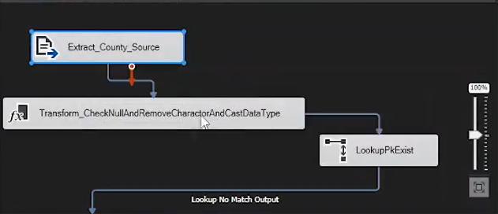

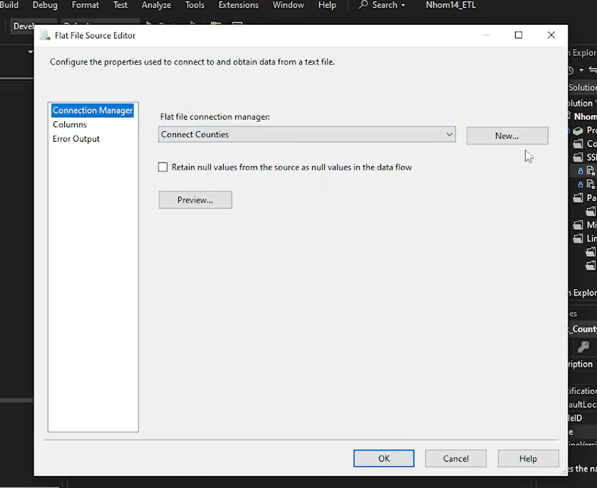

**Bước 2: Kiểm tra giá trị NULL và loại bỏ dấu ngoặc kép và chuyển đổi kiểu dữ liệu**

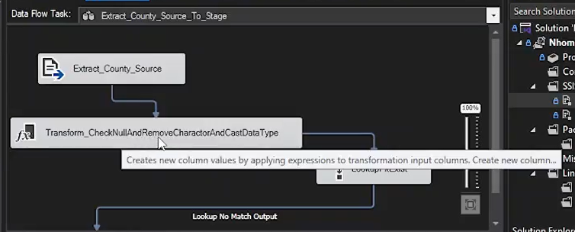

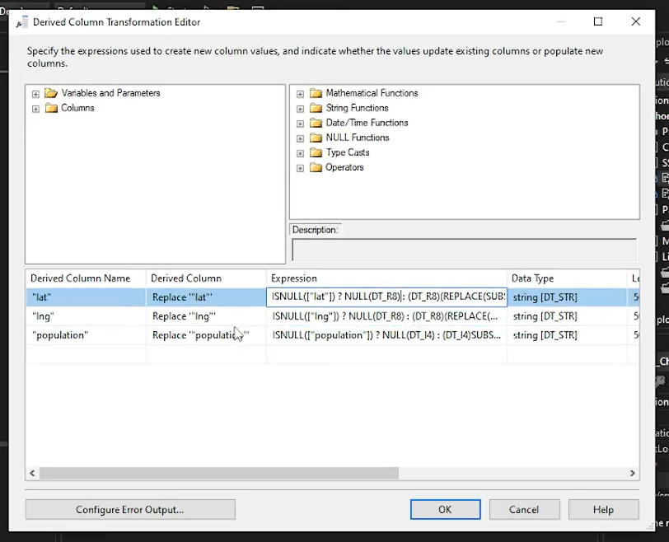

*Kiểm tra kiểu dữ liệu của Kinh độ, Vĩ độ và chuyển sang kiểu Float*

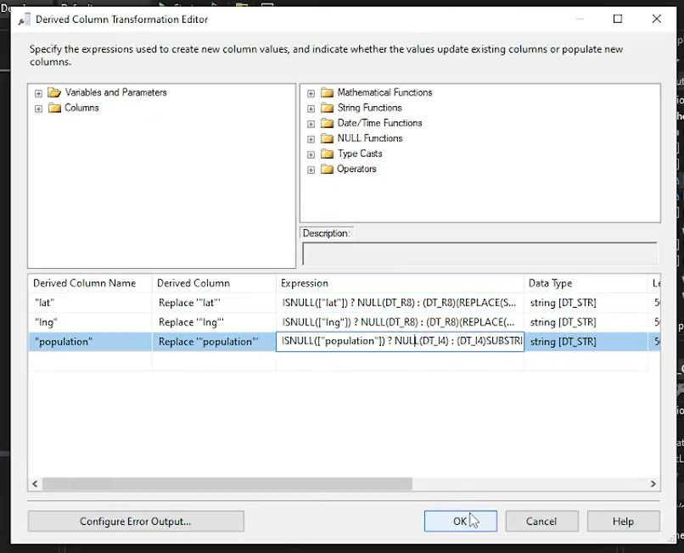

*Kiểm tra kiểu dữ liệu của Dân số và chuyển sang kiểu Int*

**Bước 3: Kiểm tra Khóa chính tồn tại trong bảng để lọc ra các dòng đã tồn tại trong bảng**

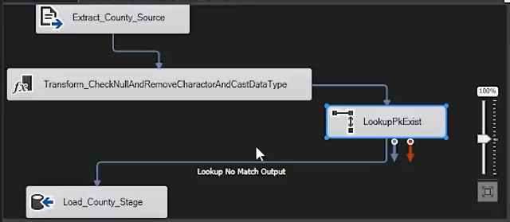

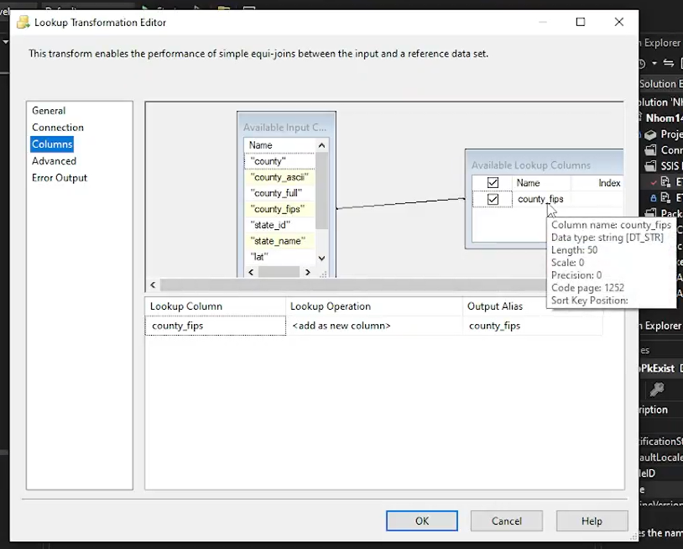

*Look up thuộc tính county_fips vì đây là khóa định danh duy nhất của mỗi Hạt*

Sau khi lọc ra các dòng đã tồn tại sẽ không được load vào Stage

**Bước 4: Load vào Stage**

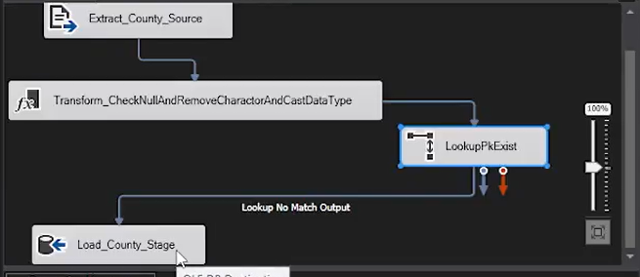

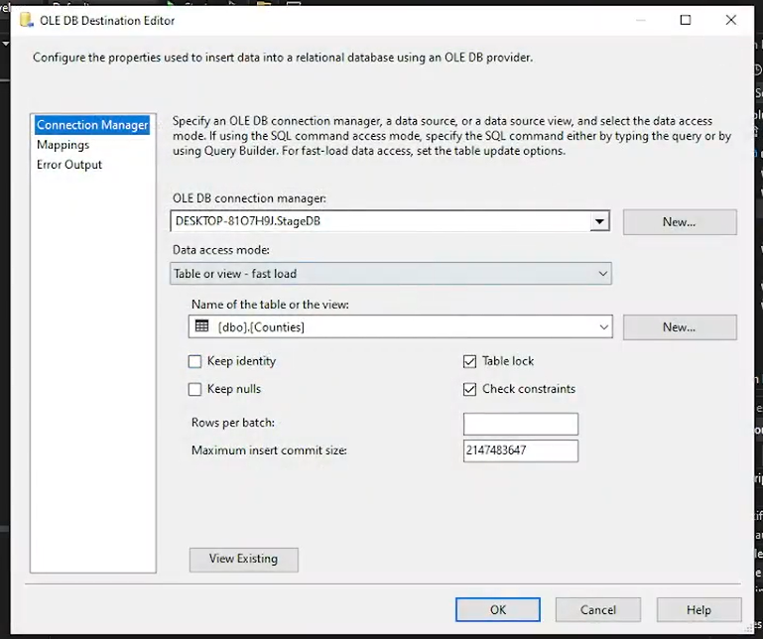

*Load vào Stage trong csdl*

#### ETL AQI từ Source vào Stage

**Bước 1: Lấy dữ liệu từ các file AQI của từng năm**

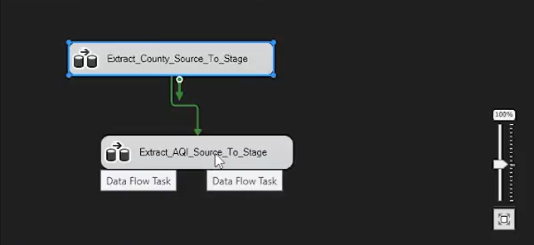

Vì có 3 file Soure là: 10_state_aqi_2021, 10_state_aqi_2022, 10_state_aqi_2023 nên trước tiên sẽ tạo 3 source component

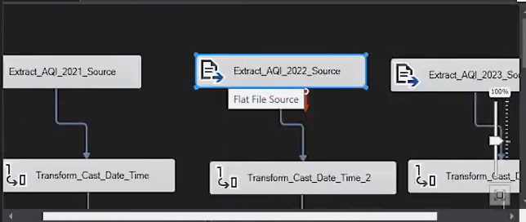

Mỗi source lấy dữ liệu từ các file tương ứng 10_state_aqi_2021, 10_state_aqi_2022, 10_state_aqi_2023

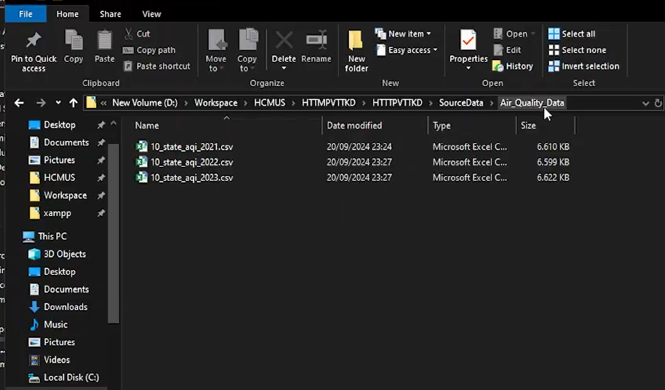

**Bước 2: Chuyển đổi kiểu dữ liệu**

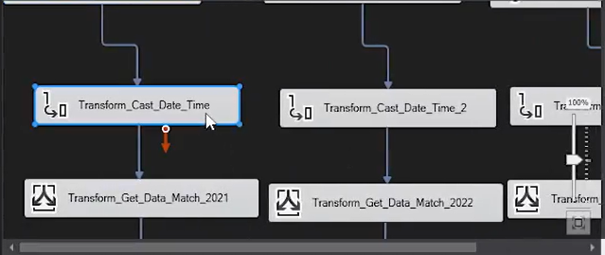

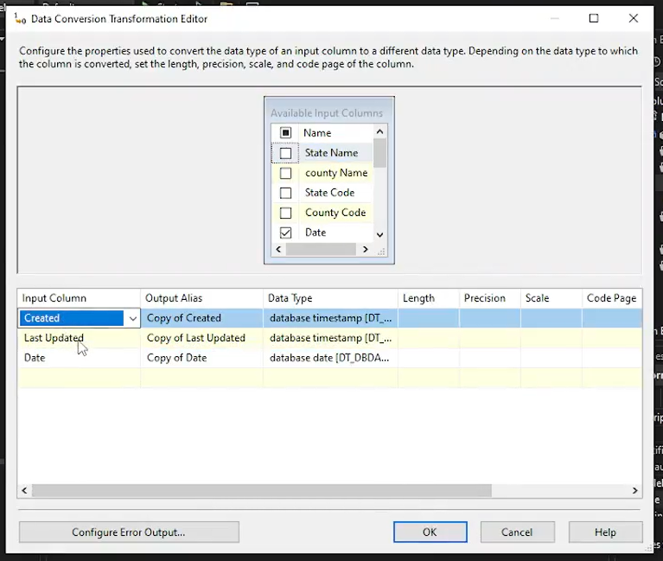

*Chuyển đổi kiểu dữ liệu của thuộc tính Created, Last Updated sang kiểu Timestamp để tương ứng với kiểu dữ liệu đã tạo trong SQL*

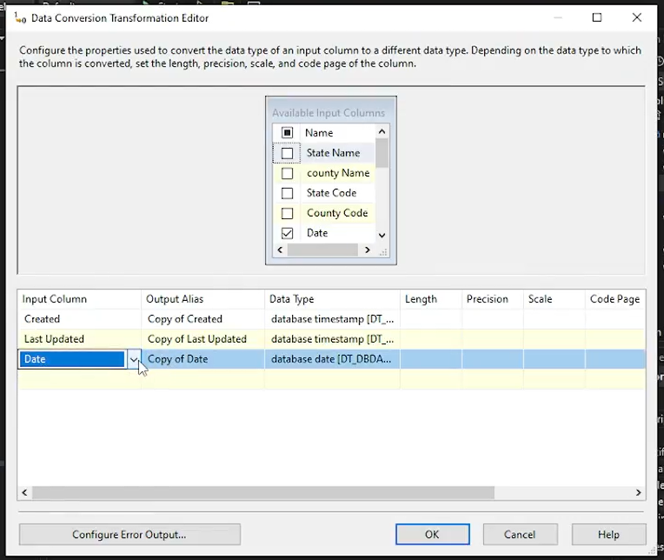

*Chuyển đổi kiểu dữ liệu của thuộc tính Date sang kiểu Date để tương ứng với kiểu dữ liệu đã tạo trong SQL*

**Bước 3: Lọc ra các dòng dữ liệu thỏa đúng là dữ liệu thuộc năm tương ứng**

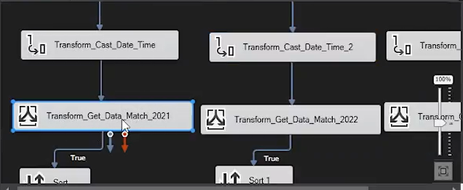

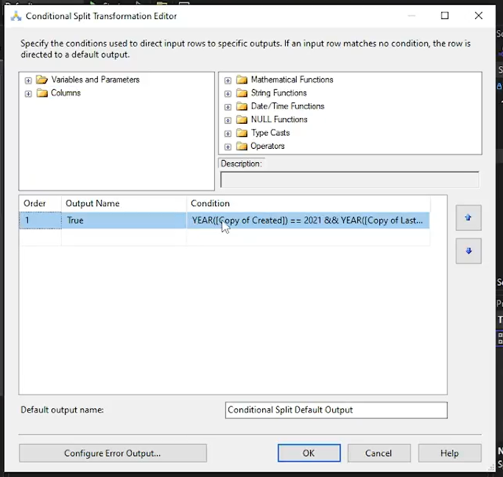

*Sử dụng câu điều kiện để kiểm tra xem các dòng dữ liệu được tạo có thuộc năm 2021 hay không*

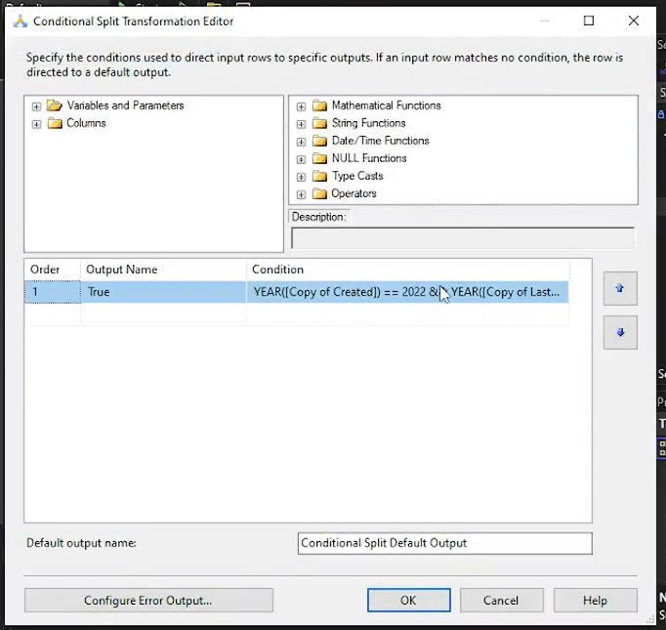

*Sử dụng câu điều kiện để kiểm tra xem các dòng dữ liệu được tạo có thuộc năm 2022 hay không*

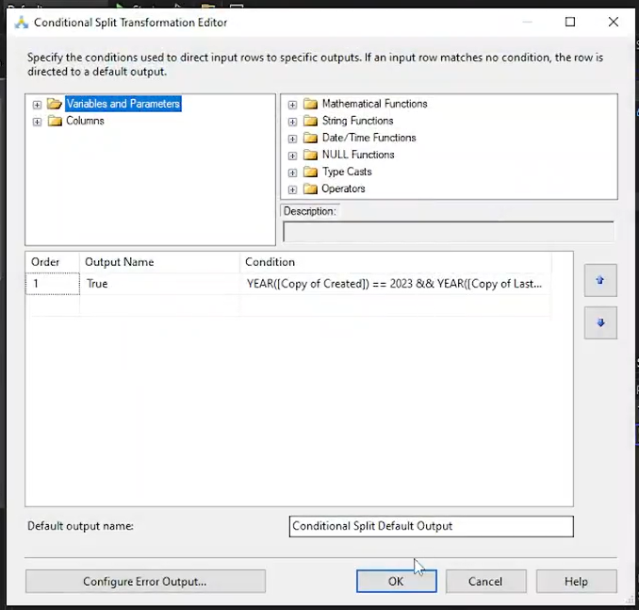

*Sử dụng câu điều kiện để kiểm tra xem các dòng dữ liệu được tạo có thuộc năm 2023 hay không*

**Bước 4: Sắp xếp các dòng dữ liệu**

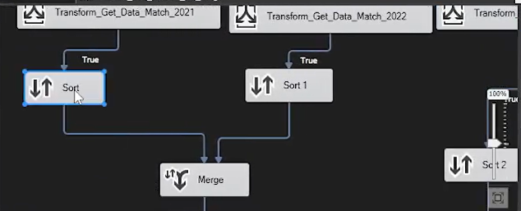

|  |  |
| --- | --- |
|  |  |

*Sắp xếp dữ liệu theo bộ khóa chính là StageCode, CountyCode, Created và LastUpdated*

Làm tương tự với dữ liệu của năm 2022 và 2023

**Bước 5: Merge dữ liệu**

Lấy kết quả Sort của năm 2021 và 2022 Merge với nhau

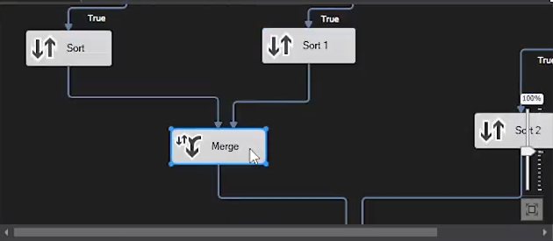

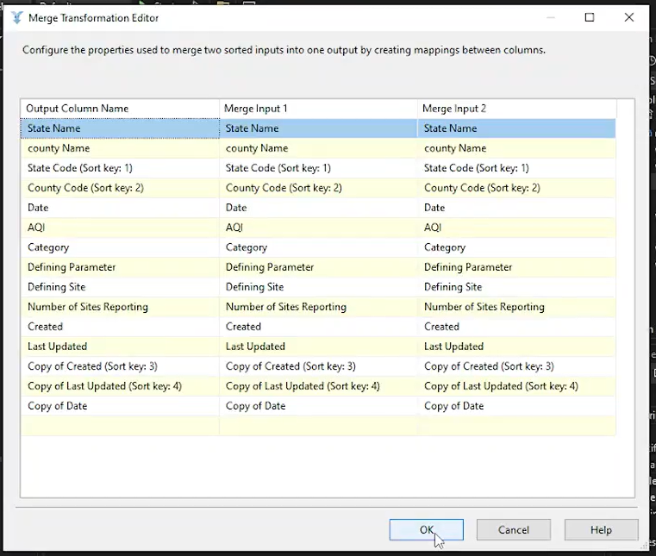

*Kết quả Sort của năm 2021 và 2022 Merge với nhau*

Lấy kết quả vừa Merge của năm 2021 và 2022 Merge với kết quả Sort của năm 2023

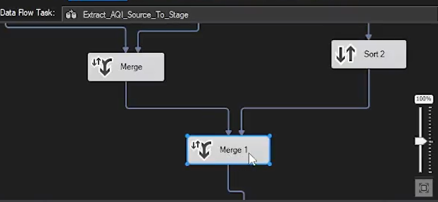

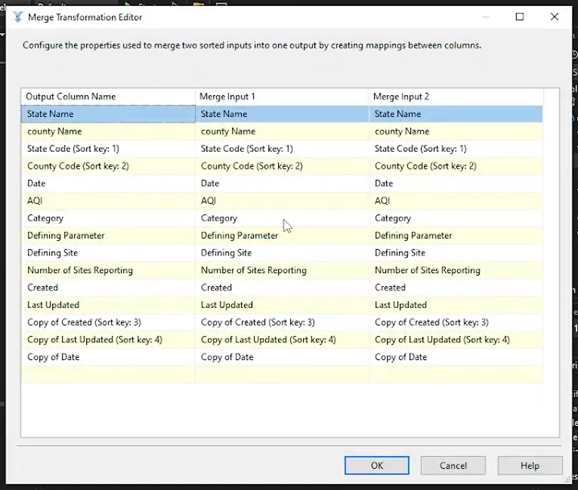

*Kết quả vừa Merge của năm 2021 và 2022 Merge với kết quả Sort của năm 2023*

**Bước 6: Kiểm tra Khóa chính tồn tại trong bảng để lọc ra các dòng đã tồn tại trong bảng**

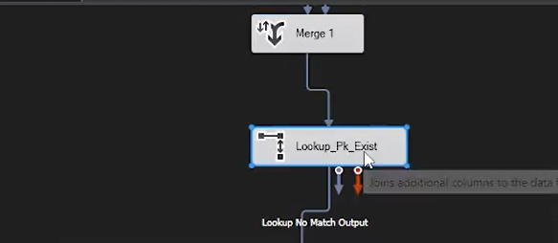

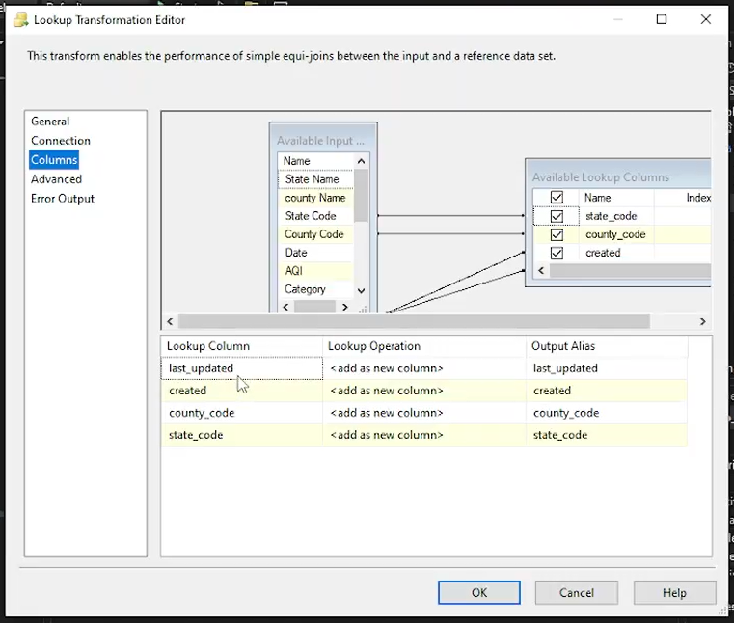

*Look up thuộc tính theo bộ khóa chính gồm county_code, state_code, last_update, created*

Những hàng chưa tồn tại trong database sẽ được Load vào Stage

**Bước 7: Load vào Stage**

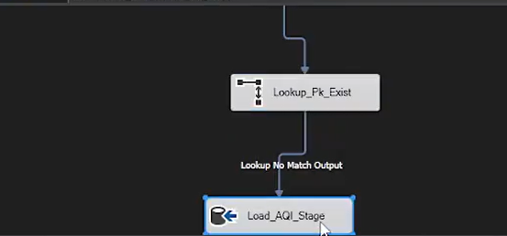

#### Kết quả chạy:

* Source AQI

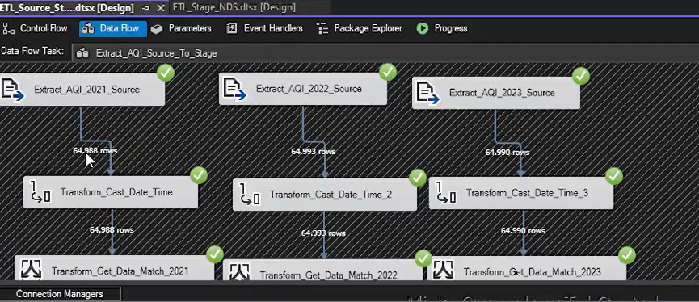

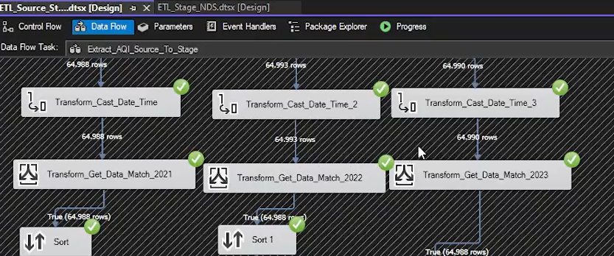

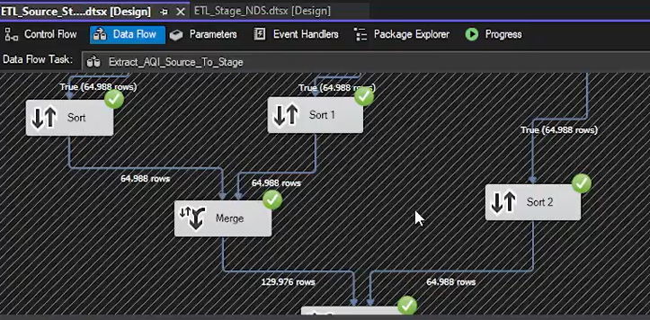

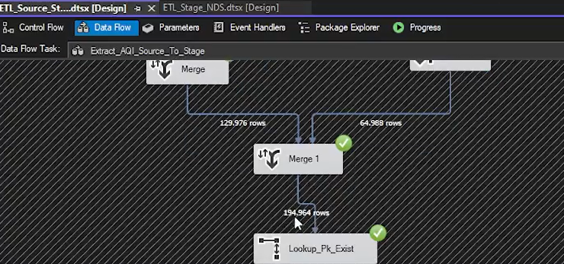

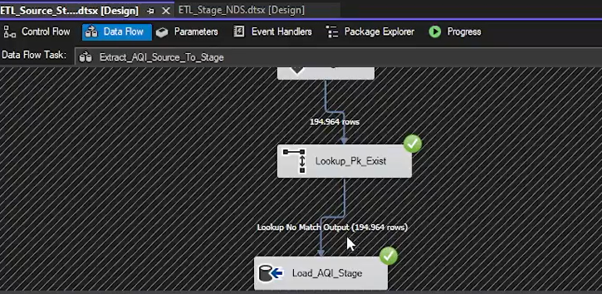

Vào database refresh để kiểm tra kết quả

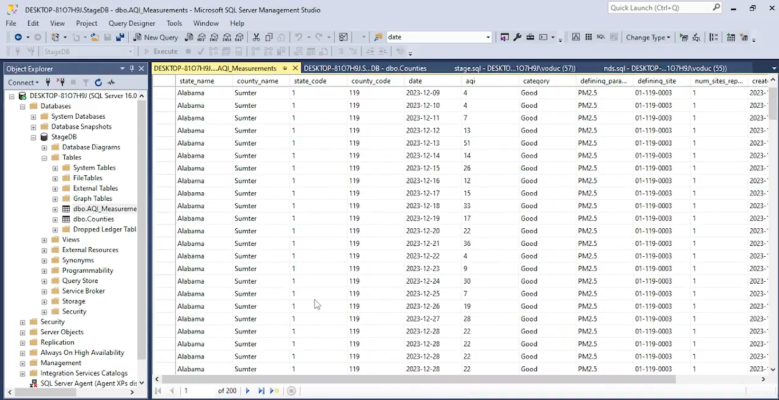

*Các dòng dữ liệu được nạp vào bảng AQI_Measurement*

* Source County

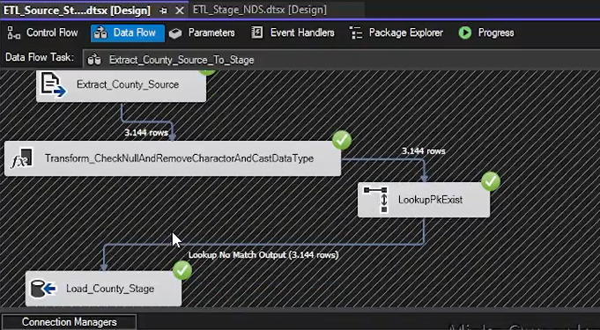

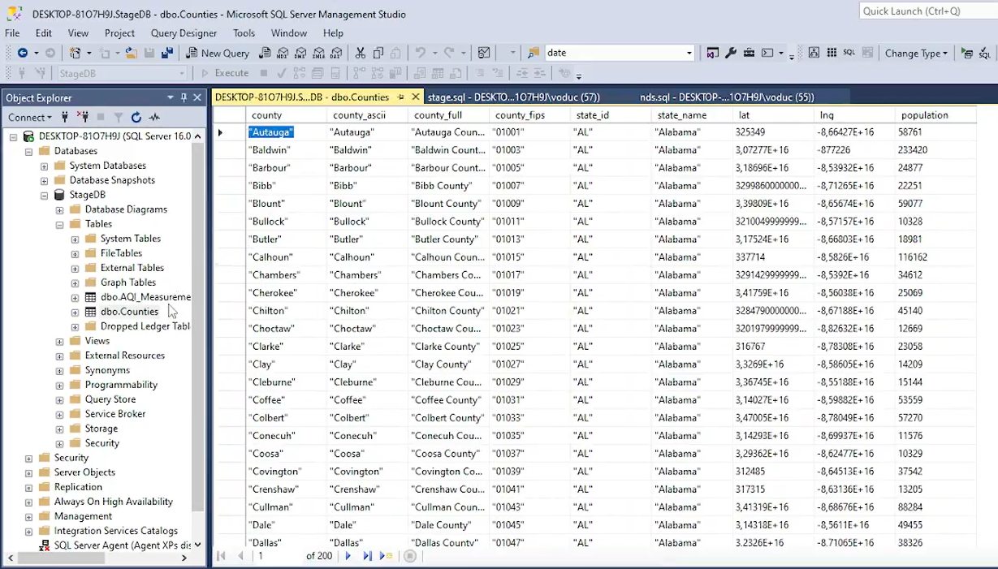

*Các dòng dữ liệu được nạp vào bảng County*

### **ETL từ Stage vào NDS:**

Trước khi nạp dữ liệu vào NDS thì cần thiết kế cơ sở dữ liệu cho NDS trước (các bảng dữ liệu thiết kế đã trình bày chi tiết ở mục 3.)

#### Nạp dữ liệu vào bảng State NDS:

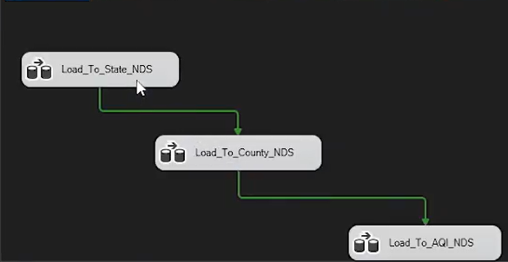

**Bước 1: Trích xuất các cột liên quan đến State trong bảng County trong Stage database**

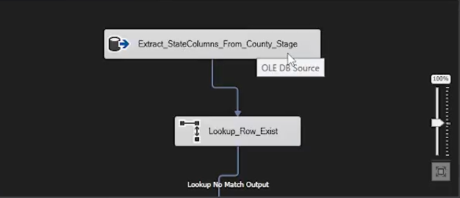

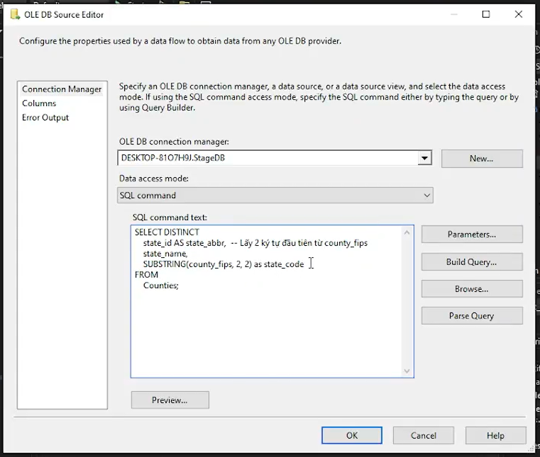

*Sử dụng code SQL để trích xuất thuộc tính liên quan đến Bang như tên Bang và mã Bang*

**Bước 2: Kiểm tra dòng tồn tại**

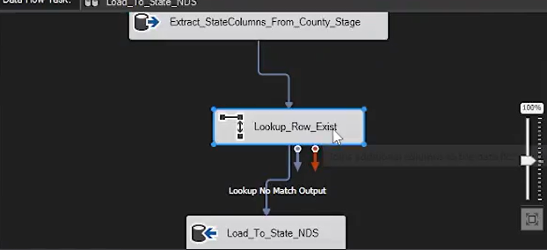

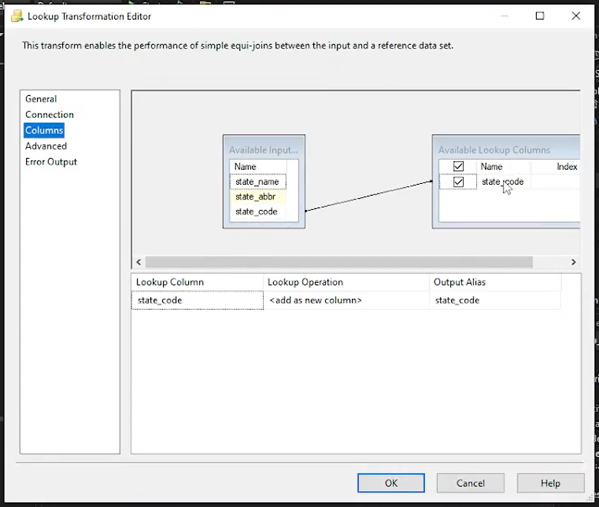

*Look up thuộc tính state_code bởi vì trong bảng State thì stage_code là unique*

**Bước 3: Load vào State NDS**

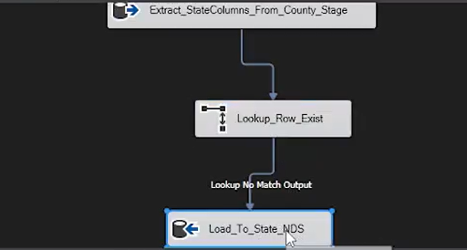

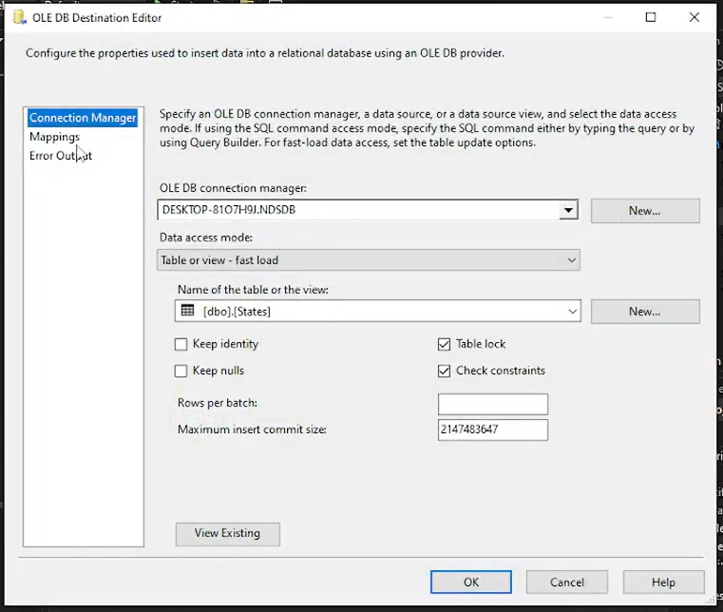

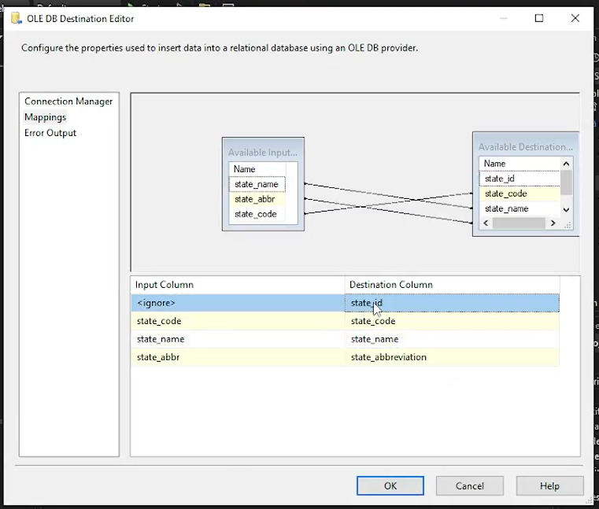

*Mapping (do state_id là khóa tự tăng nên không cần map)*

#### Nạp dữ liệu vào bảng County NDS:

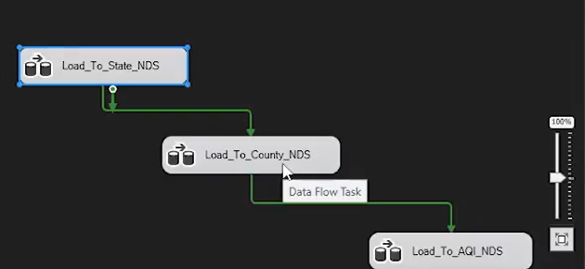

**Bước 1: Trích xuất các cột liên quan đến County trong bảng County trong Stage database**

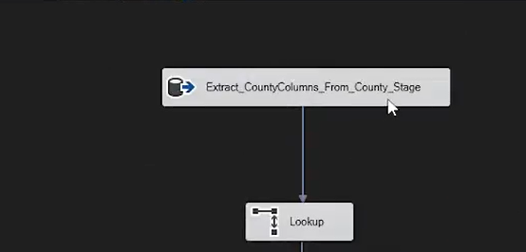

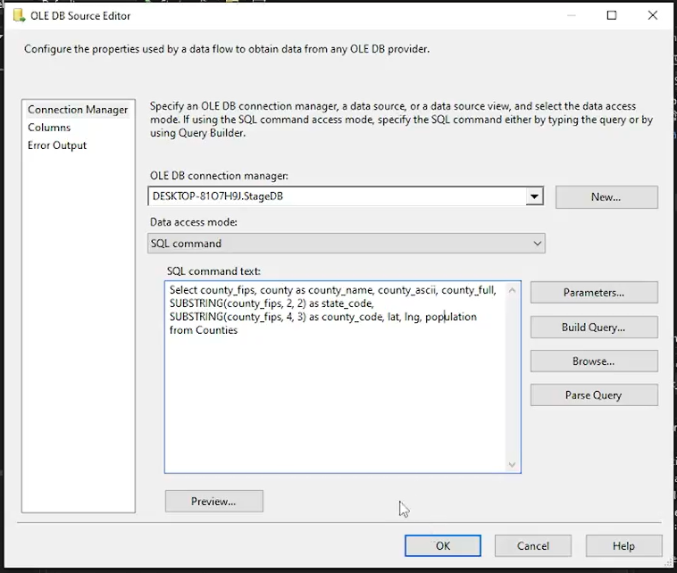

*Dùng code SQL trích xuất các thuộc tính liên quan đến County trong bảng Counties*

**Bước 2: Kiểm tra dòng tồn tại**

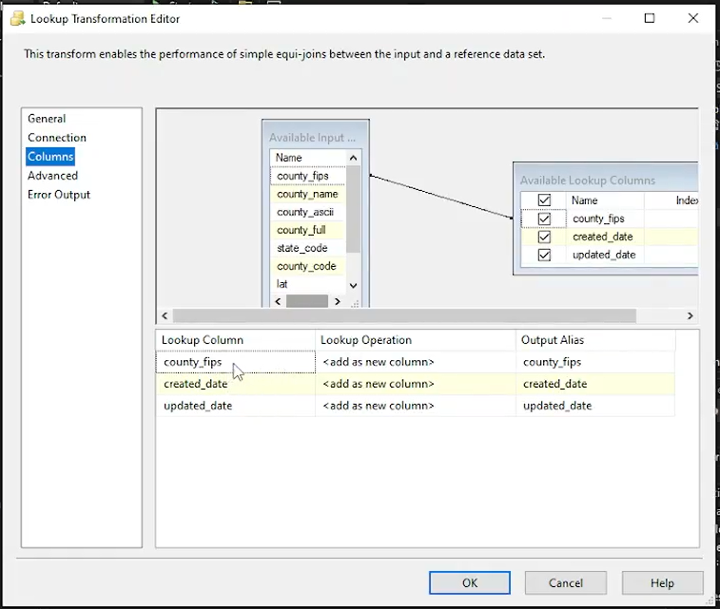

*Look up trên 3 thuộc tính county_fips, created_date, updates_date*

**Bước 3: Nạp vào bảng Counties của NDS**

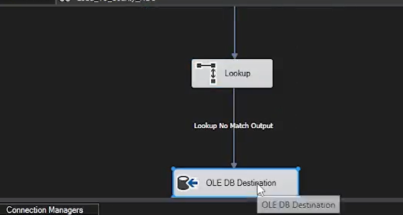

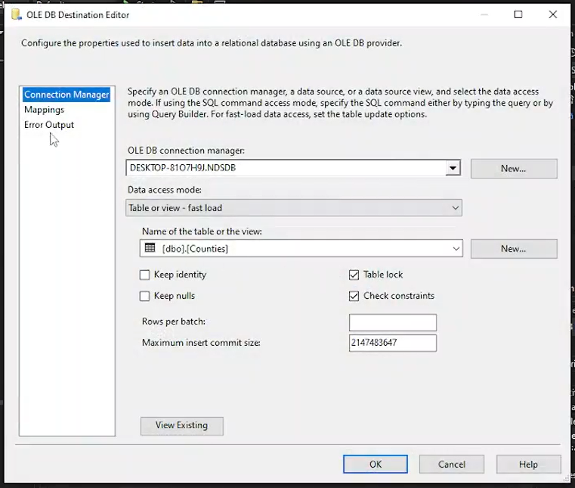

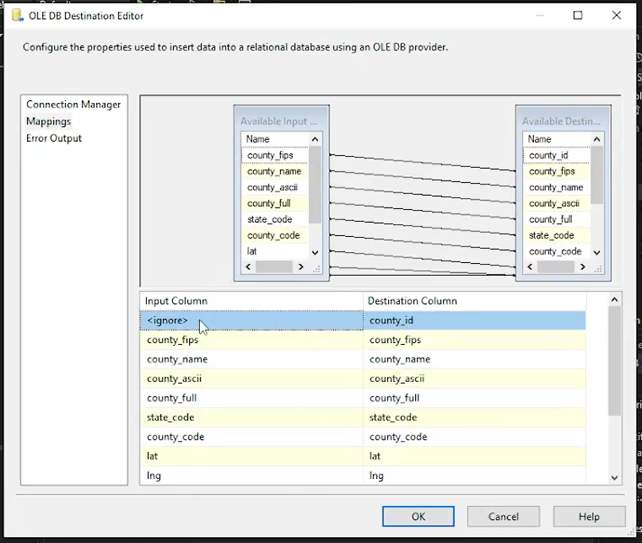

*Mapping*

#### Nạp dữ liệu vào bảng AQI NDS:

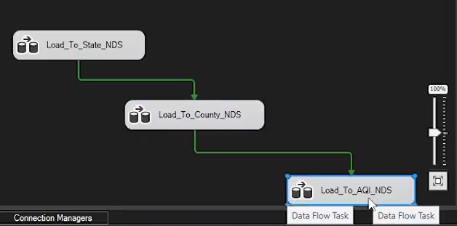

**Bước 1: Trích xuất các cột liên quan đến AQI trong bảng AQI trong Stage database**

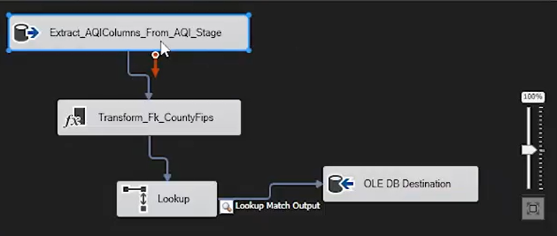

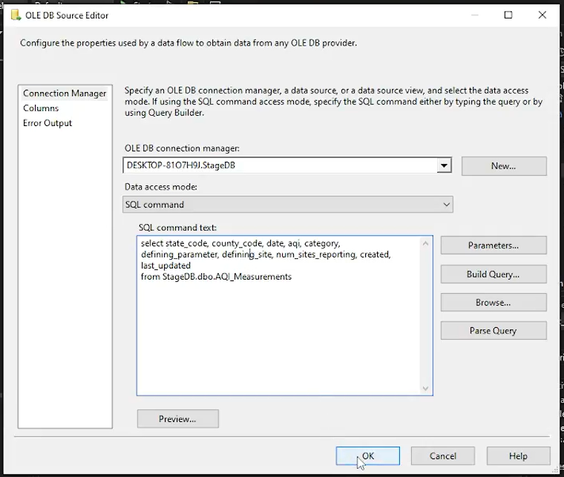

*Dùng code SQL trích xuất các thuộc tính liên quan đến AQI trong bảng AQI_Measurements*

**Bước 2: Chuyển đổi dữ liệu**

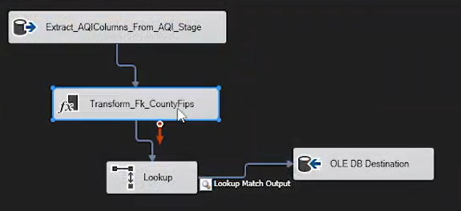

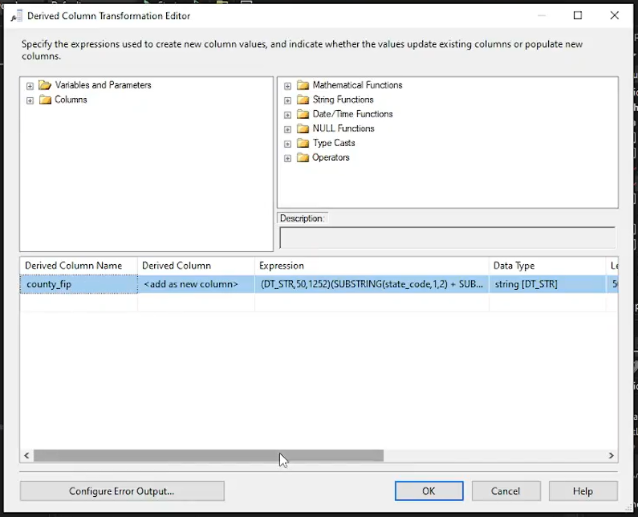

*Transform thuộc tính county_fip*

**Bước 3: Kiểm tra dòng tồn tại**

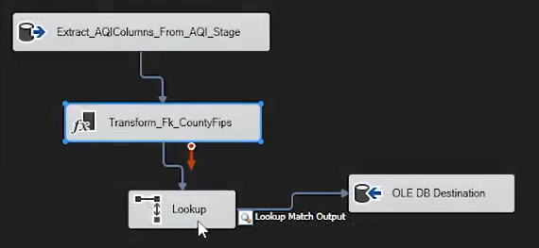

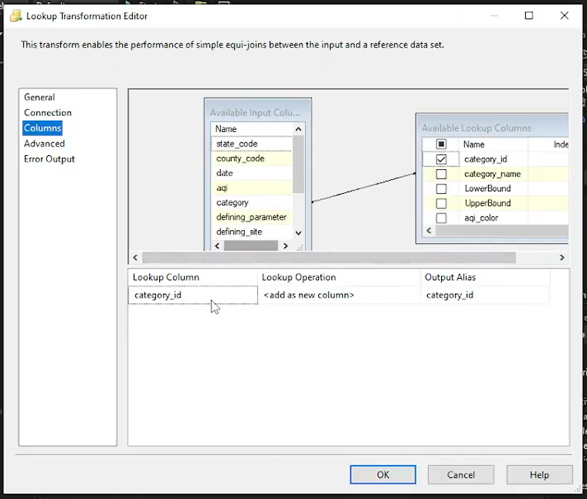

*Look up trên category_id*

**Bước 4: Nạp vào bảng AQI NDS**

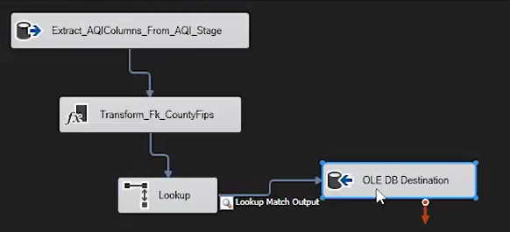

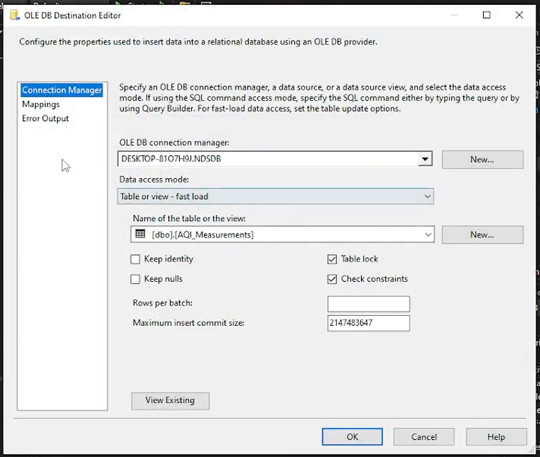

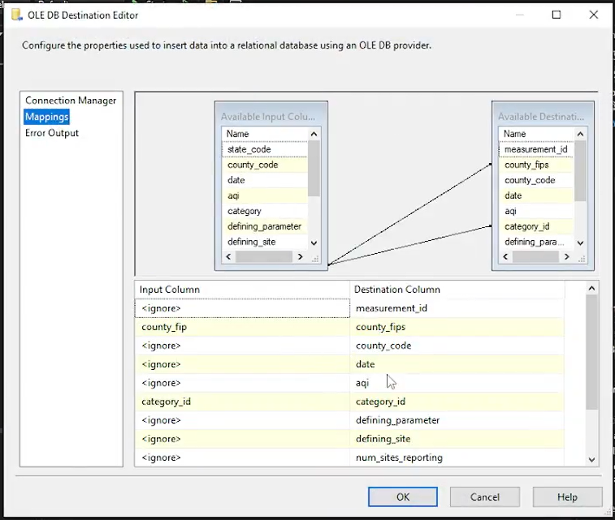

*Mapping*

#### Kết quả chạy:

* Nạp dữ liệu vào bảng State NDS:

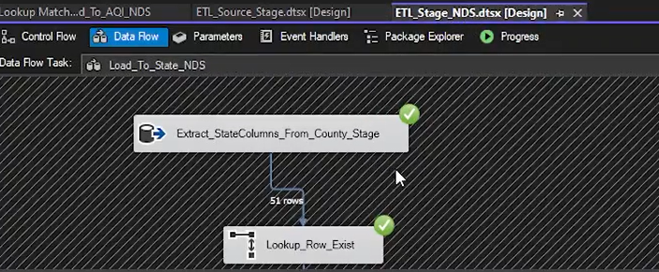

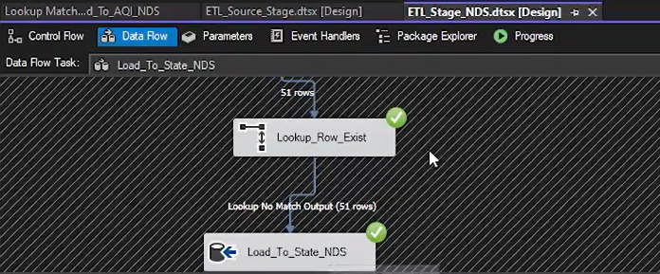

Vào cơ sở dữ liệu refresh và kiểm tra dữ liệu nạp vào

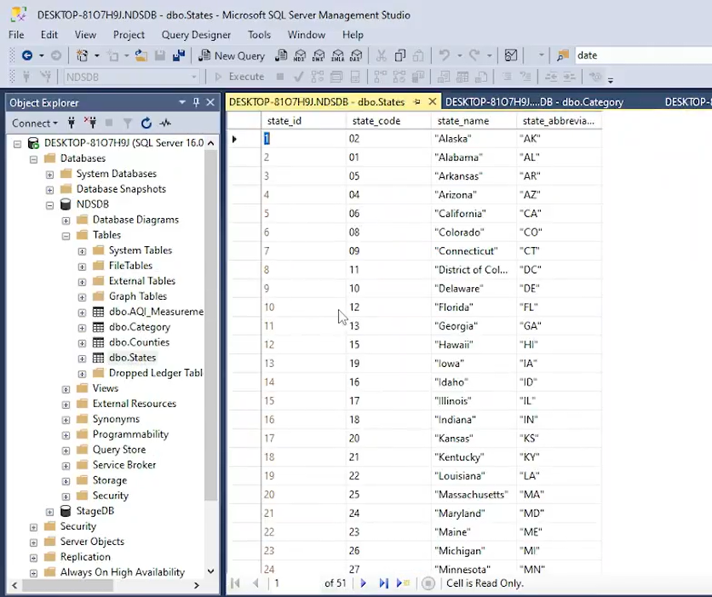

*Kết quả nạp dữ liệu vào bảng State*

* Nạp dữ liệu vào bảng Counties NDS:

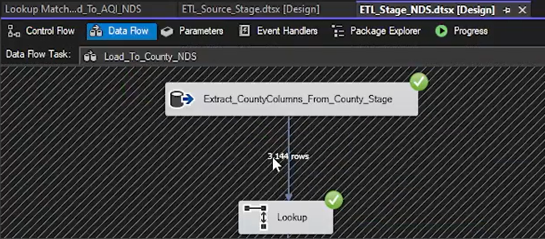

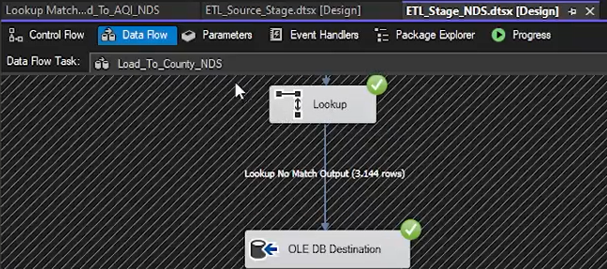

Vào cơ sở dữ liệu refresh và kiểm tra dữ liệu nạp vào

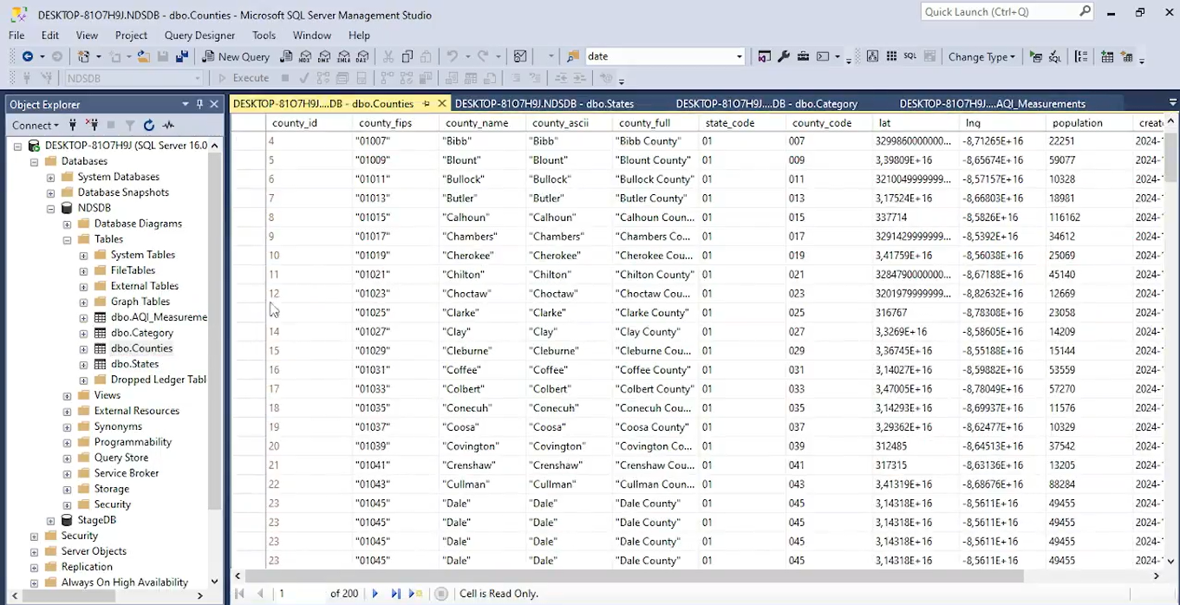

*Kết quả nạp dữ liệu vào bảng Counties*

* Nạp dữ liệu vào bảng AQI NDS:

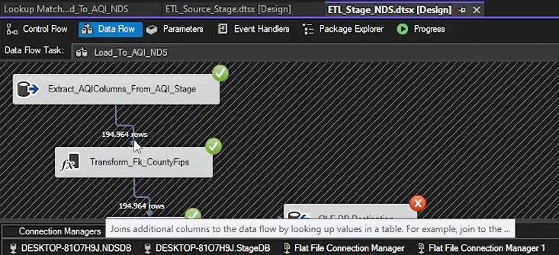

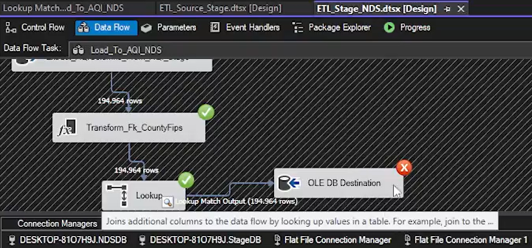

1. **Link Github và video demo:**

Link github nhóm: <https://github.com/BoundlessWay/HTTTPVTTKD/tree/stagging>

Video demo: <https://drive.google.com/file/d/1xFuDKqKqs4T4gS92m7tPY_n7pmesUHZn/view?usp=sharing>